МУНИЦИПАЛЬНОЕ БЮДЖЕТНОЕ ОБРАЗОВАТЕЛЬНОЕ УЧРЕЖДЕНИЕ ДОПОЛНИТЕЛЬНОГО ОБРАЗОВАНИЯ ДЕТЕЙ «ЦЕНТР ВНЕШКОЛОЬНОЙ РАБОТЫ» ГОРОДСКОГО ПОСЕЛЕНИЯ «РАБОЧИЙ ПОСЁЛОК ВАНИНО» ВАНИНСКОГО МУНИЦИПАЛЬНОГО РАЙОНА ХАБАРОВСКОГО КРАЯ

МАСТЕР-КЛАСС
«Изготовление ниточной куклы»
Художественно – эстетической направленности

Щанкина Наталья Анатольевна
педагог дополнительного образования
по вязанию и бисероплетению

п. Ванино, 2014
В стенах учреждения Центра внешкольной работы проходила неделя посвящённая народам, населявшим Дальневосточное побережье. Декоративно-прикладное творчество малых народов является частью народного искусства России. Любовь к родному краю, знание его истории становятся той благодатной почвой, на которой происходит рост духовной культуры ребёнка. Необходимо знакомить детей с традиционными народными промыслами, показывать процесс создания изделий. Это воспитывает уважение и гордость за свой народ. В рамках этого проекта был проведён мастер – класс по изготовлению ниточной куклы.
Целью данного мастер – класса является духовно-нравственное и художественно-эстетическое воспитание детей среднего школьного возраста через знакомство с ниточной игрушкой и овладением технологическими приёмами её изготовления.
Актуальность данного мастер – класса в том, что он позволяет объединить три основных задачи обучения: техническую, художественную и духовную.
Историческая справка о кукле
В традиционной культуре малочисленных народов Дальнего Востока заложено много скрытой, знаково-образной информации. Долгое время к куклам относились как к забаве, либо обращались к воспитательной их функции в рационально-бытовой трактовке. Первоначально у куклы отсутствовали ноги – они ей были просто не нужны. Глаз тоже не было – но уже совершенно по другой причине.
Изготовление кукол было делом сугубо женским. Мужчин не подпускали даже краем глаза взглянуть на процесс. Со дня своего рождения куклы служили людям божками. Их лепили из глины, изготавливали из камня или дерева, вязали из соломы (вместо соломы мы на мастер – классе использовали нитки для вязания). Куклу молили о помощи. В зависимости от того, помогал божок или нет, его благодарили или наказывали. Выброшенных божков подбирали дети и использовали в качестве игрушек. Но так как в отвергнутых богах могла ещё оставаться магическая сила и они бы смогли отомстить за то, что их выкинули и обидеть ребёнка, то им стирали лица. Так божки превратились в игрушки.
Постепенно игрушки в виде кукол сами стали оберегами для детей, что бы игрушки защищали дитё от злых духов.

Технологический процесс
Для изготовления куклы отводится 20 минут. | 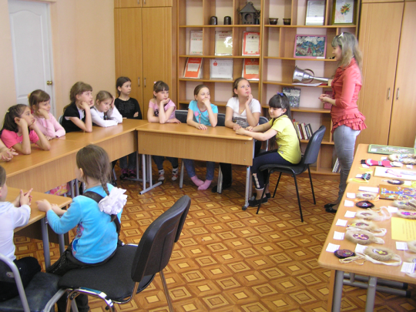
Материалы: нитки для вязания средней толщины, ножницы, картонные заготовки для наматывания ниток. | 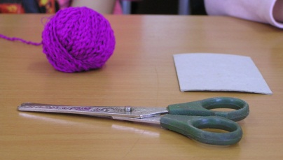
Начнем изготавливать нашу куклу с того что возьмем пряжу и намотаем на картонную основу 35/40 витков. | 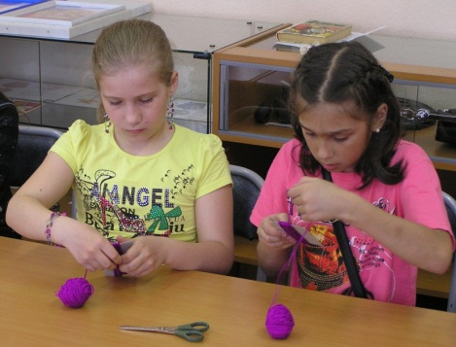
Разрезаем пряжу с одной стороны и снимаем с картонной заготовки. | 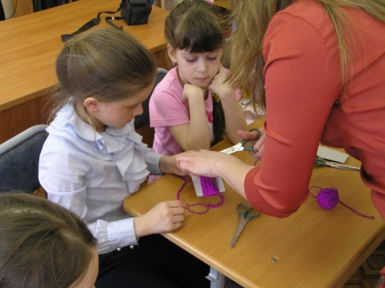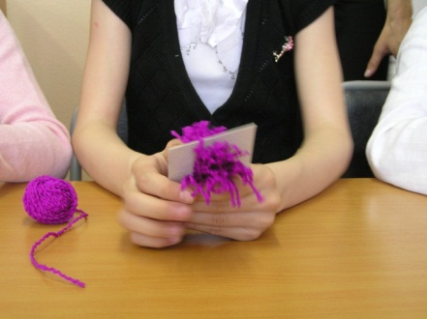
Берём небольшую ниточку и перевязываем по середине на два узла. | 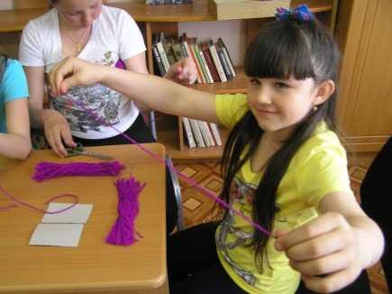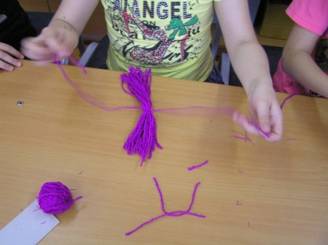
Получившуюся заготовку основания куклы складываем пополам и формируем линию шеи с помощью отрезка нити. Эта неоконченная часть куклы теперь похожа на маленький бубончик – кисточку. | 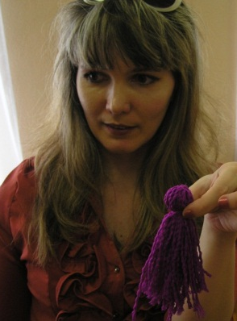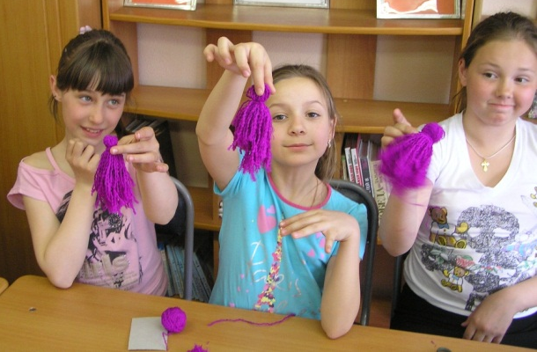
Откладываем получившуюся часть в сторону. Для изготовления рук берём картонные заготовки и нитки для вязания. Повторием первый этап. Только количество витков 10/15 штук. | 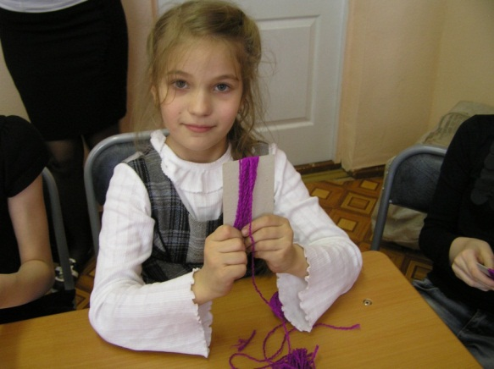
Разрезаем пряжу с двух сторон картонной заготовки. Соединяем их по кроям с помощью отрезков пряжи формируя ладони. | 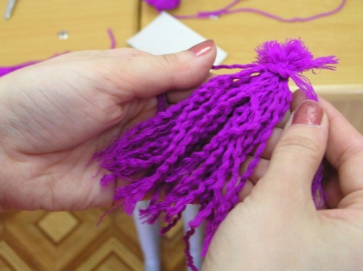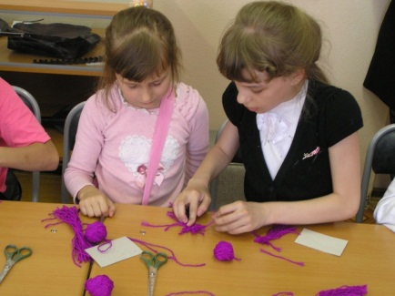
После того как ладошки сформированы их надо подрезать для аккуратности ножницами.
Для того чтобы руки соединить с первой , основной частью куклы, надо основную часть раздвинуть посередине и вложить туда руки, после этого сложить как было. На линии талии перевезать куклу ниточкой – поясом и закрепить двумя узелками. | 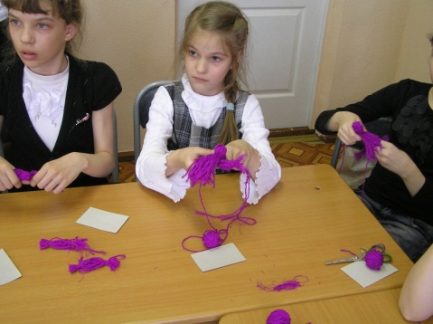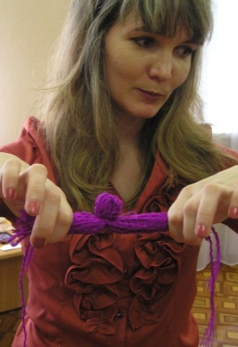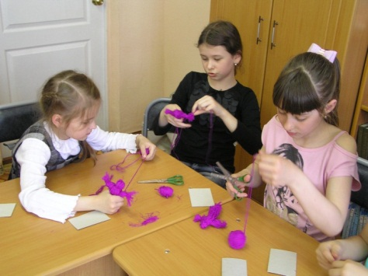
Ниточная кукла почти готова. Что бы она выглядела опрятно надо подровнять ей нижний край с помощью ножниц и обрезать все лишние торчащие нитки . | 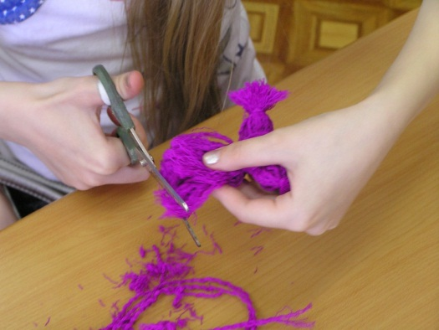
Вот такие куклы у нас получились. | 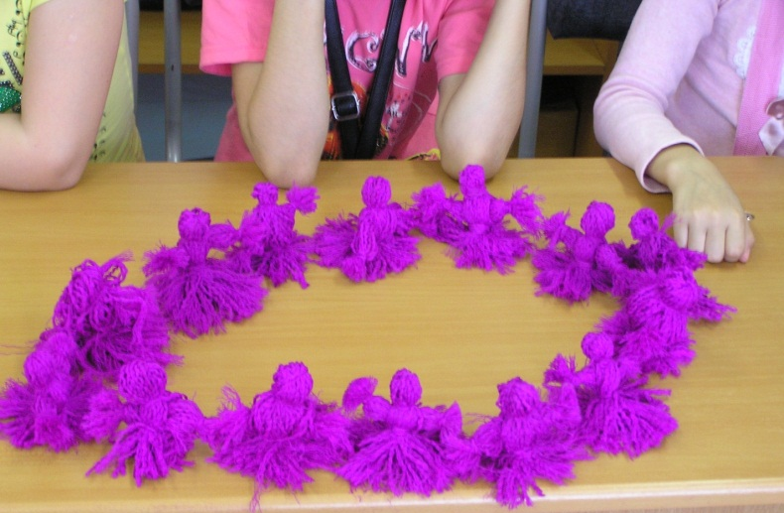

Ребята МБОУ ДОД ЦВР п.Ванино научились изготовлять ниточную куклу, такую которой могли играть дети из семей, живших почти 200 лет назад на побережье Татарского пролива. Куклы, которые изготовили учащиеся своими руками, были подарены ребятам реабилитационного центра п. Ванино
